REPUPLIQUE DU CAMEROUN  Paix – Travail – Patrie  *************** | REPUBLIC OF CAMEROON  Peace – Work – Fatherland  ***********
REGION DE L’ADAMAOUA  *************** | ADAMAWA REGION  ***************
DELEGATION REGIONALE DES ENSEIGNEMENTS SECONDAIRES  *************** | REGIONAL DELEGATION OF SECONDARY EDUCATION  ***************
INSPECTION PEDAGOGIQUE REGIONALE CHARGEE DE L’ENSEIGNEMENT DES SCIENCES  ***************  SECTION : SVTEEHB | REGIONAL INSPECTORATE IN CHARGE OF THE TEACHING OF SCIENCES  ***************

EPREUVE DES SCIENCES DE LA VIE ET DE LA TERRE, EDUCATION A L’ENVIRONNEMENT, HYGIENE ET BIOTECHNOLOGIE
PROBATOIRE D DUREE : 4H. COEFFICIENT : 6
PARTIE A : ÉVALUATION DES RESSOURCES /20pts

- ÉVALUATIONS DES SAVOIRS /8PTS

Exercice1: QUESTIONS A CHOIX MULTIPLES (QCM) 4pts

- La durée de vie probable du soleil est de l’ordre de :
- 100 millions d’années ; c) 4,6 milliards d’années ;
- 2 milliards d’années ; d) 10 milliards d’années

2- Le passage de l’azote organique à l’azote minéral est assuré par l’un des processus suivants :
- Ammonisation –nitrification- humification;
- Nitrification- Ammonisation –humification;
- Humification-Ammonisation –nitrification;
- Humification –nitrification- ammonisation;

- Parlant des mécanismes et des effets du VIH, chassez l’intrus :
- La sortie du virus de la cellule- hôte est réalisée par bourgeonnement
- L’entrée du virus dans la cellule- hôte s’effectue par un processus d’endocytose
- La destruction progressive des lymphocytes T4 permet le développement des maladies opportunistes
- La sortie du virus de la cellule- hôte est réalisée par exocytose

4- Un catalyseur :
a- agit à faible dose et se retrouve intact à la fin de la réaction ;
b- agit toujours dans un organisme vivant ;
c- est un composé qui maintient constant la vitesse des réactions chimiques ;
d- agit toujours à la température corporelle.

Exercice 2: Explication des mécanismes de fonctionnement 4pts

Les océans couvrent près de 70% de la surface de la terre et forment un réservoir énorme qui agit comme un régulateur très important.
Les documents A et B ci-dessous présentent le mouvement océanique d’une part et le mouvement atmosphérique d’autre part.

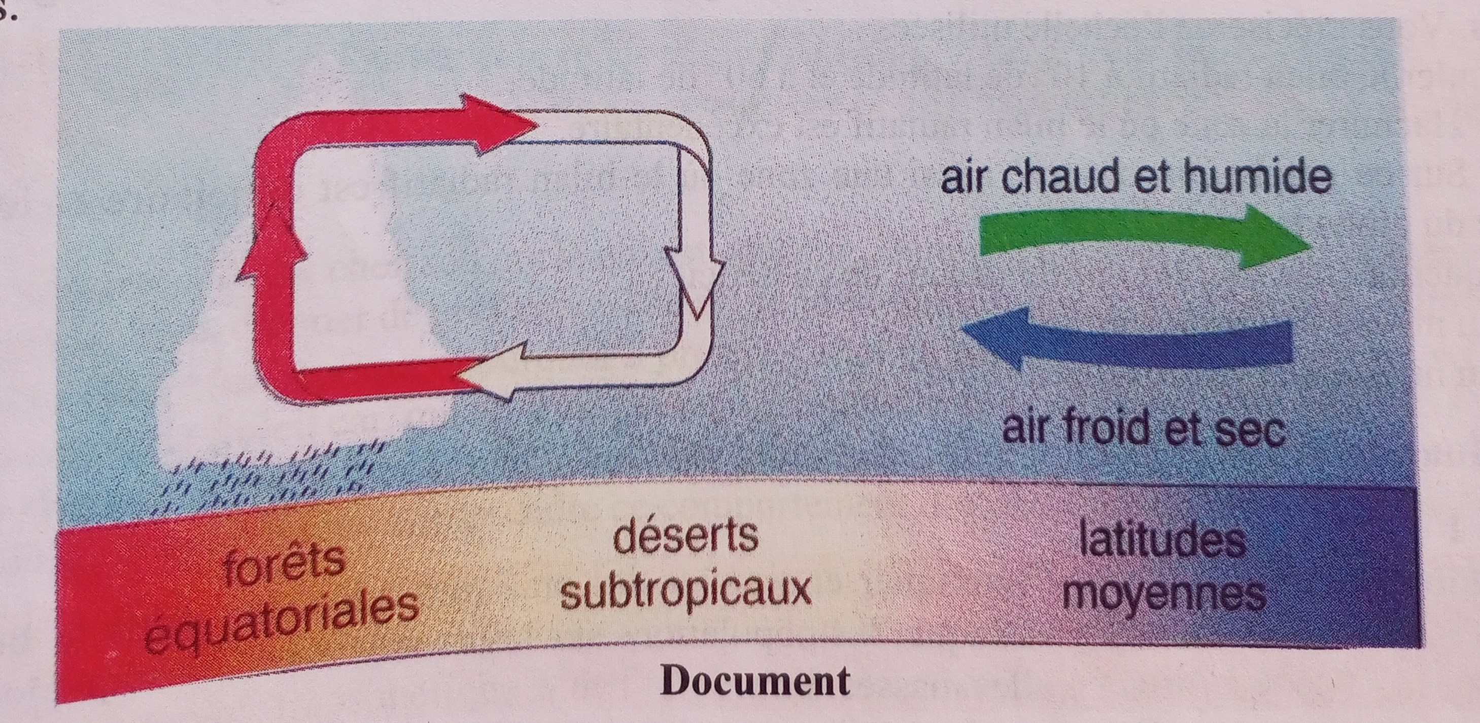
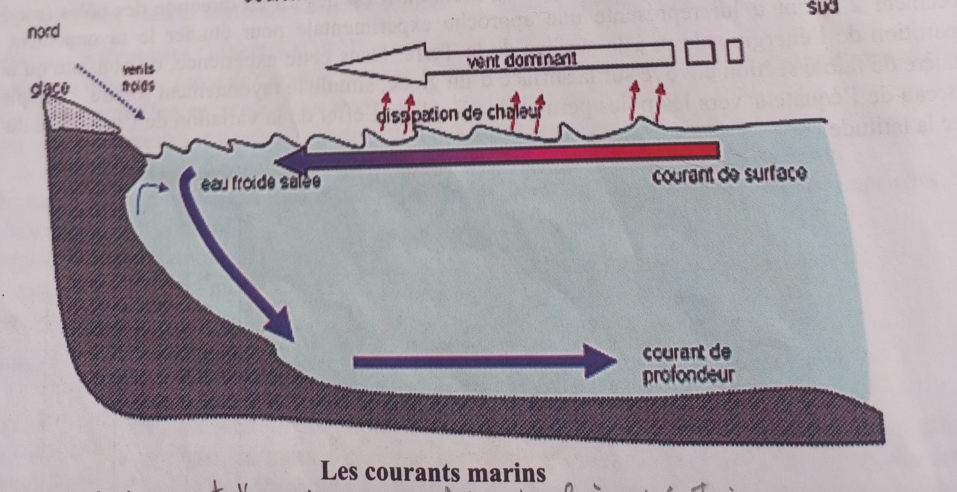

B
A

- En vous servant de vos connaissances et du document A, identifier deux moteurs des courants marins de surfaces d’une part et des courants marins de profondeurs d’autre part respectivement. (0.25x4)=1pt
- Expliquer pourquoi on dit que les océans et l’atmosphère jouent un rôle de régulateur thermique à la surface du globe. 1pt
- A partir du document B, décrire le principe de la circulation des masses d’air dans les régions tropicales 1pt
- Aux latitudes moyennes, indiquer la direction générale des vents transportant l’air chaud et humide d’une part, celle des vents transportant de l’air froid et sec d’autre part. 0.5x2=1pt

- EVALUATION DES SAVOIRS- FAIRE ET/OU SAVOIR- ETRE (12 pts)

Exercice 1 : Réaliser la mise en évidence de l’absorption des radiations lumineuses par la chlorophylle, réaliser des expériences de la mise en évidence des réactions de la phase claire de la photosynthèse, réaliser la mise en évidence de l’incorporation du carbone dans les molécules organiques 6pts
Le document A ci-après illustre à titre indicatif un mécanisme qui a généralement lieu dans les cellules chlorophylliennes

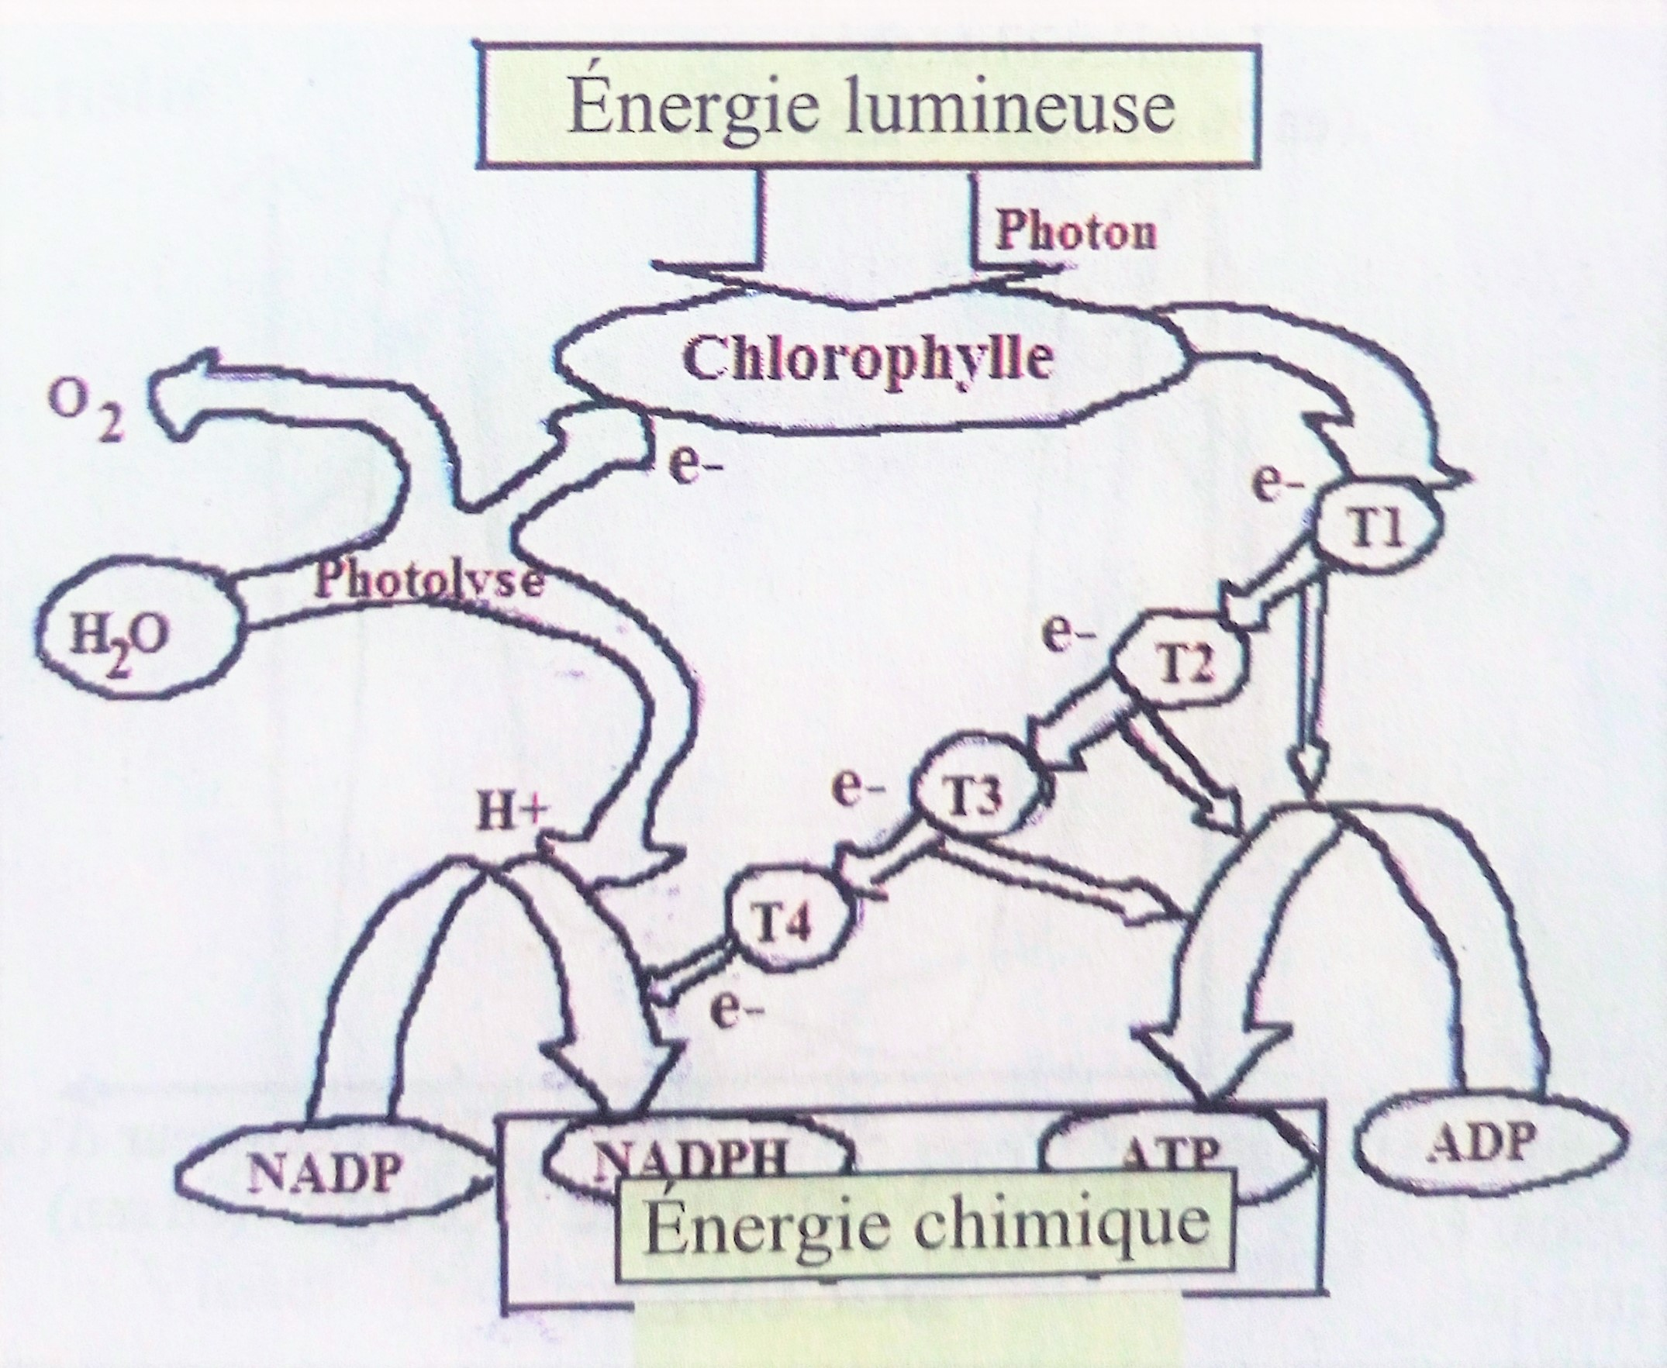

- Donner un titre à ce document. 0.5pt
- Décris le processus qui se produit lorsque la chlorophylle capte les photons. 0.5pt
- Expliquer de manière détaillée le devenir des électrons des atomes de la chlorophylle à la suite de ce phénomène. 1pt
- Expliquer comment se régénère la chlorophylle en précisant la réaction qui favorise cette régénération. 1pt
- Déduire le devenir de l’énergie lumineuse captée par la chlorophylle à la fin de la phase photochimique 0,5pt
- Déterminer le rôle de l’ATP et du NADPH2 produits au cours de la phase photochimique. 1pt
- Dessine l’ultrastructure d’un chloroplaste et localises-y les lieux du déroulement de la phase photochimique et de l’assimilation du CO2. 1,5pt

EXERCICE 2 : Evaluer le rendement énergétique de la respiration 6pts
Le document B suivant indique les différentes étapes de la respiration cellulaire
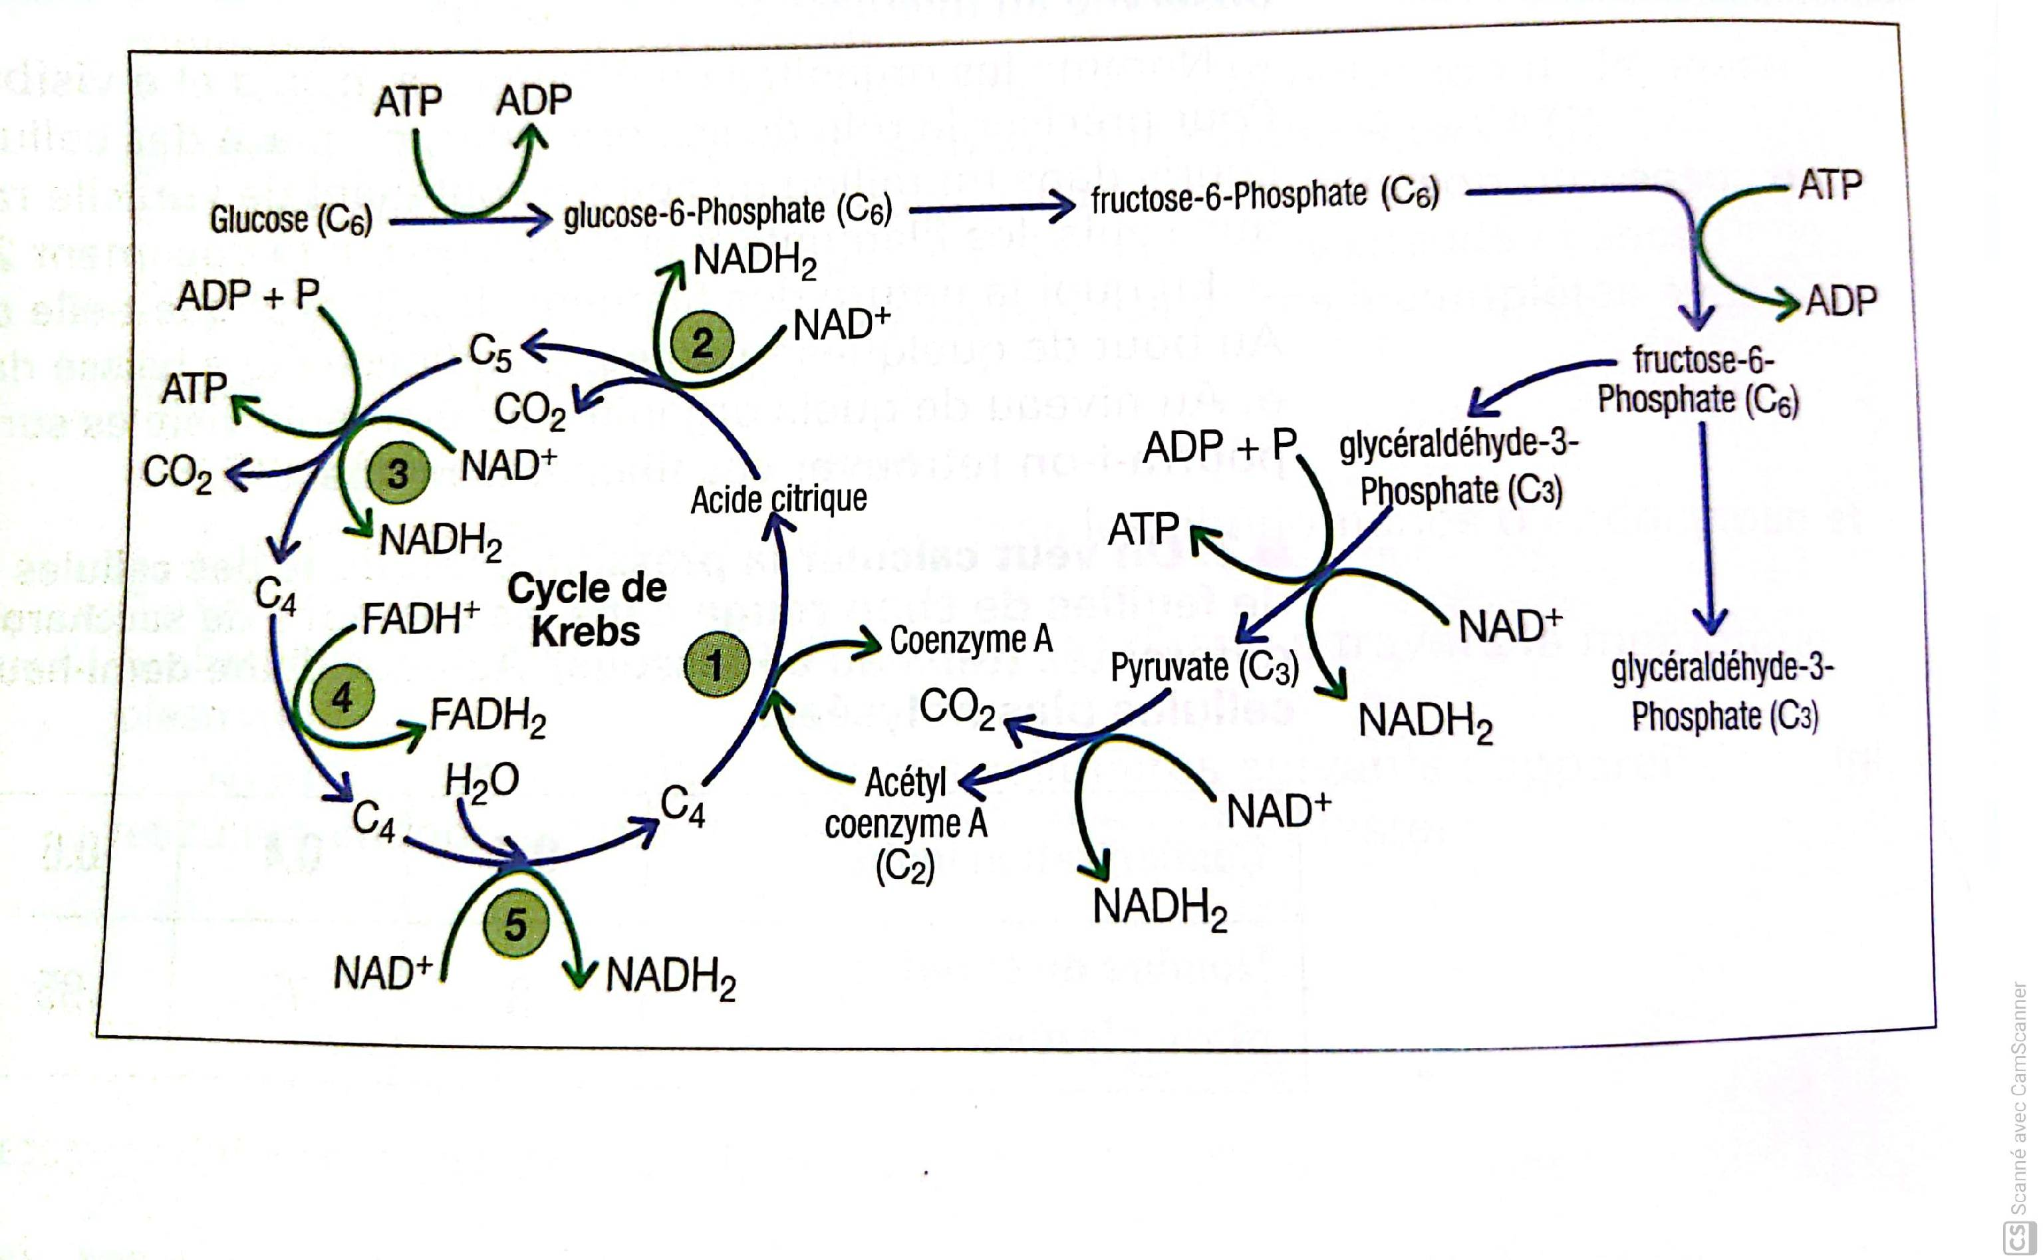

- Identifie le substrat initial 0.25pt
- Le déroulement de la respiration cellulaire peut être subdivisé en trois étapes.
a-Nommer chacune de ces étapes (0.5x3)=1,5pt
b- Préciser le composé organique obtenu à la fin de chaque étape (0.25x3)=0,75pt
- Relever les transporteurs d’hydrogène (0.25x2)=0,5pt
- Déterminer le devenir des transporteurs d’hydrogène 0,5 pt
- A l’aide du document B, compléter le tableau suivant afin de déduire le bilan énergétique total de la respiration cellulaire en ATP. (0.25x10)=2,5pt
NB : NADH2 libère 3 ATP et FADH2 libère 2ATP

 | Nombre de molécules d’ATP produits | Nombre de molécules de NADH2 produits | Nombre de molécules de FADH2 produits
Etape 1
Etape 2
Etape 3
Total de molécules d’ATP

PARTIE B : EVALUATION DES COMPETENCES 20 pts
Exercice 1 10 pts
Compétence visée : Sensibiliser sur la technique du génie génétique dans le cadre de l’amélioration des caractéristiques des organismes vivants

Situation de vie contextualisée :
Au cours de sa balade votre papa fait un constat. Il voit deux pots contenant chacun un pied de tabac mais tous d’aspects différents.
Le pied de tabac du pot 1 est totalement détruit (absence de feuilles, de nervures ;;;) tandis que le pied de tabac du pot 2 se développe normalement. Embarrassé par cette situation, on lui fait comprendre que le pied de tabac du pot 1 a été ravagé par les chenilles par rapport au pied de tabac amélioré.
Compte tenu du souci de l’homme depuis les débuts de l’agriculture d’améliorer les caractéristiques des organismes vivants en qualité et rendement, tu es choisi pour apporter des éclaircissements à ton papa et à ton entourage sur l’amélioration génétique des espèces.
Consigne 1 : Présente aux populations à travers une causerie éducative, dans un texte de dix lignes au maximum, les deux étapes de l’amélioration génétique des espèces. Tu insisteras sur les principes de ces étapes.3pts
Consigne 2 : Conçois une affiche ou tu décris la technique d’incorporation d’un gène dans le pied de tabac à protéger. Un protocole d’interprétation est nécessaire. 4pts

Consigne 3 : Dans un exposé oral, montre l’impact de l’apport des biotechnologies sur la plante de tabac transformée. 3pts

Critères  consignes | Pertinence de la production | Maîtrise des connaissances | Cohérence de la production
Consigne 1 | 0,5 | 2 | 0,5
Consigne 2 | 1 | 2,5 | 0,5
Consigne 3 | 0,5 | 2 | 0,5

Exercice 2 : 10pts
Compétence ciblée : Lutte contre la mauvaise alimentation et l’inactivité physique
Situation problème :
Au Cameroun, les données de l’EDS 2018 révèlent que chez les adolescentes de 15-19 ans, 42% sont anémiées et qu’un tiers ont une diversité alimentaire minimum inacceptable. Chose étonnante pour un pays si riche en denrées et diversités alimentaires. Cette faible diversité alimentaire prédispose à des carences en micronutriments et à diverses formes de malnutrition notamment la carence en fer première cause de l’anémie qui touche quatre adolescentes sur dix.
Pour combler ce manquement, un programme de Nutrition des Adolescents initié en milieu scolaire est basé sur l’éducation nutritionnelle. Tu es interpellé à participer à cette sensibilisation.
Consigne 1 : Dans un texte de 10 lignes, présentes trois conséquences des malnutritions chez les adolescents. Pour chaque conséquence, préciser une mesure de remédiation. 3pts
Consigne 2 : Au cours d’une causerie éducative, sensibilise tes camarades sur six stratégies de prévention de la malnutrition devant contribuer à améliorer les connaissances sur la nutrition et les pratiques alimentaires chez les adolescents. 4pts
Consigne 3 : Conçois une affiche sur laquelle tu proposes aux femmes qui gèrent les cantines scolaires deux principaux menus pour empêcher aux adolescents d’être victimes des malnutritions
Critères  consignes | Pertinence de la production | Maîtrise des connaissances | Cohérence de la production
Consigne 1 | 0.5 | 2 | 0,5
Consigne 2 | 1 | 2,5 | 0,5
Consigne 3 | 1 | 1,5 | 0,5

